ezkt@luka-kp.si
Dovolilnico je potrebno obvezno vrniti na glavnem vhodu !

VLOGA ZA IZDAJO DOVOLILNIC ZA DOSTOP NA OBMOČJE KOPRSKEGA TOVORNEGA PRISTANIŠČA
ZA VOZNIKE TOVORNIH VOZIL – ENKRATNI VSTOP

Naziv transportnega podjetja
Špedicija/naročnik
Kontaktna oseba podjetja |  | Tel/GSM
Kontaktna oseba podjetja |  | e-mail
Odgovorna oseba podjetja |  | Tel/GSM
Namen vstopa v območje pristanišča
(namen, razlog, opis dela):
- Vlagatelj je dolžan pred izdajo dovolilnic z Luko Koper d. d. skleniti in podpisati pisni Sporazum o ukrepih zagotavljanja varnosti, prav tako pa njegovi podizvajalci (39. člen Zakona o varnosti in zdravju pri delu, UL 43/11).
- Izjava vlagatelja: s podpisom potrjujemo, da so osebe, navedene v vlogi za izdajo dovolilnic, seznanjene s predpisi Luke Koper d. d., ki urejajo področja varstva pri delu, varovanja okolja, notranji red ter navodila, ki so del te vloge. Vlagatelj izrecno izjavlja, da so navedeni podatki resnični in točni. Vlagatelj je seznanjen, da se osebni podatki vodijo in obdelujejo v zbirki podatkov Luke Koper d. d., iz razlogov, ki so navedeni v točki 3.
- Izjava o varstvu osebnih podatkov: Upravljavec osebnih podatkov je Luka Koper d.d., ki jo zastopa Uprava družbe, osebne podatke pa zbira na podlagi Uredbe (ES) št. 725/2004 Evropskega parlamenta in Sveta z dne 31. marca 2004 o povečanju zaščite na ladjah in v pristaniščih,
Uredbe o izvajanju zaščitnih ukrepov na ladjah in v pristaniščih (Uradni list RS, št. 64/04, 41/07 in 68/12) ter Varnostnega načrta Luke Koper, ki določa varnostne ukrepe za zaščito/varovanje pristanišča oz. Luke Koper d. d., med njimi pa uporabo dovolilnic z vsemi navedenimi osebnimi podatki za identifikacijo posameznikov in vozil, ki vstopajo v varovano območje. Dodatno beleži podatke o vstopih v varovano območje.
- Luka Koper zbrane osebne podatke obdeluje, varuje in hrani v skladu z veljavno zakonodajo s področja varstva osebnih podatkov, Pravilnikom o zavarovanju osebnih podatkov Luke Koper ter ostalimi internimi akti družbe in jih ne bo razkrivala nepooblaščenim tretjim osebam, razen tistim, ki se s takšno pravico izkažejo na podlagi pravnomočne sodne odredbe ali upravne odločbe oziroma sklepa oziroma so do teh podatkov upravičeni v skladu z njihovimi pooblastili in pristojnostmi.
- Posameznik svojo pravico do vpogleda v ali popravka osebnih podatkov ter dodatne informacije v zvezi z obdelavo in varovanjem osebnih podatkov dobi pri pooblaščeni osebi za varstvo podatkov preko elektronskega naslova varstvo.podatkov@luka-kp.si ali na naslovu Luka Koper, d. d., Vojkovo nabrežje 38, 6501 Koper. Posameznik lahko pritožbo na obdelavo osebnih podatkov vloži pri Informacijskemu pooblaščencu RS.
Po prenehanju delovnega razmerja dovolilnice odvzamete in vrnete v uničenje!

Žig podjetja | Podpis odgovorne osebe
Dovolilnice se izdajajo za obdobje
Datum vstopa

PRIIMEK IN IME VOZNIKA | DATUM ROJSTVA | ŠT. DOKUMENTA  VD - vozniško dovoljenje | KRAJ IN DRŽAVA  IZDAJE DOKUMENTA  (mesto izdaje dokumenta) | DRŽAVLJAN-  STVO | ZAPOSLEN  DČ datum / NDČ  DRUGI STATUS POSLOVNEGA RAZMERJA  Podizvajalec (s.p., d.o.o.,  podjemna pogodba  IME podjetja | PODROČJE ZADRŽEVANJA voznika  (vpisati je potrebno terminale oz. lokacije na katerih se bo imetnik dovolilnice gibal)

REGISTRSKA ŠTEVILKA PODATKI O VOZILU IN PRIKLOPNIKU

VLAČILEC / TOVORNO VOZILO | PRIKLOPNIK

Izpolni Področje pristaniške varnosti Luke Koper, d.d.

Odobril
Žig in podpis odgovorne osebe

Navodila za izpolnjevanje vloge:  - Vlagatelj podpiše in ožigosa (če ima žig) vsako stran Vloge za izdajo dovolilnice;  - Vlagatelj se je dolžen seznaniti z internimi akti Luke Koper d.d.;  - Podatki morajo biti vpisani čitljivo;  Navodila in zahteve za voznike, ki vstopajo na varovano območje:  Vstop tovornjakov na območje pristanišča  - Voznik lahko vstopi v pristanišče le z veljavno dovolilnico (tudi sovoznik), dokumentacijo potrebno za izvedbo nakladanja/razkladanja ter plačano cestno pristojbino;  - Tovornjaki za prevoz živine poravnajo obveznosti na terminalu za živino;  - Vozniki so dolžni uporabljati označene transportne poti do lokacije nakladanja/razkladanja, upoštevati prometno signalizacijo ter navodila varnostnega osebja;  - Po opravljenih manipulacijah je voznik tovornega vozila dolžen v čim krajšem času zapustiti pristanišče;  - Parkiranje tovornjakov je dovoljeno le na za to določenih in označenih mestih.  - Tovornjak, ki je parkiran v nasprotju s pravili, se iz pristanišča odstrani na stroške lastnika;  - Na območje pristanišča lahko vstopi le voznik oz. sovoznik, ki sta vključena v delovni proces.  Omejitve in prepovedi:  - Prepovedan vnos in uživanje alkohola in psihoaktivnih substanc;  - Prepovedan vnos orožja, eksplozivnih in nevarnih predmetov, snovi in živali;  - Prepoved fotografiranja in snemanja;  - Prepovedan je vstop nepooblaščenim osebam (otroci, partnerji, ipd.)  O pravilih in uporabi kamionskega terminala ter pravilih in varnosti v pristanišču si lahko preberete več na spodnjih povezavah;  https://luka-kp.si/slo/vodnik-za-tovornjake  https://luka-kp.si/slo/varnost-v-pristaniscu | 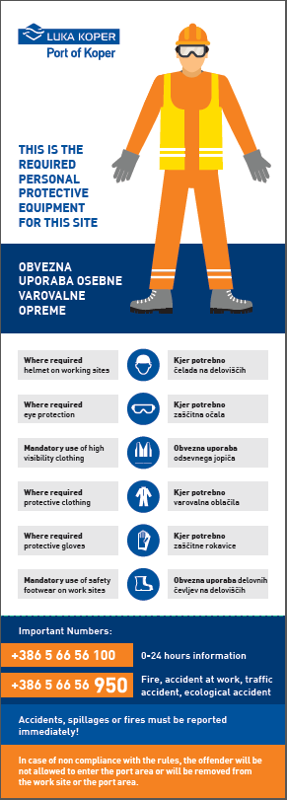  Ukrepi varstva pri delu  Podpis in žig odgovorne osebe  (vlagatelja)  ---------------------------------------------- | 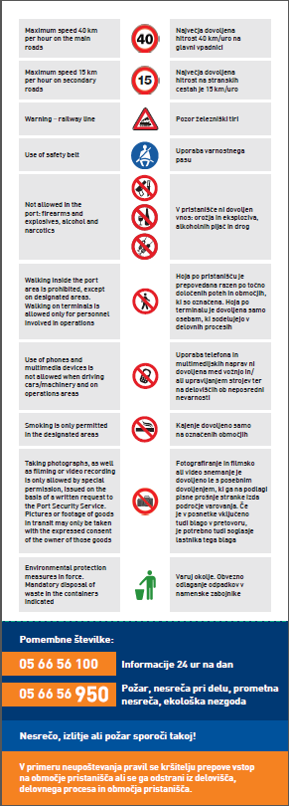  Safety measures

